TỔNG LIÊN ĐOÀN LAO ĐỘNG VIỆT NAM

**TRƯỜNG ĐẠI HỌC TÔN ĐỨC THẮNG**

**KHOA CÔNG NGHỆ THÔNG TIN**



**ĐỒ ÁN CUỐI KÌ MÔN LẬP TRÌH WEB VÀ ỨNG DỤNG**

**WEBSITE ĐẶT VÉ XEM PHIM**

*Người hướng dẫn*: **ThS. VŨ ĐÌNH HỒNG**

**ThS. ĐẶNG MINH THẮNG**

*Người thực hiện*: **LÂM THẾ HUÂN – 51800548**

**HUỲNH THANH TRIỀU – 51800942**

**NGHIÊM MINH TIẾN - 51800247**

Lớp **: 18050301 – 18050302**

Khoá  **: 22**

**THÀNH PHỐ HỒ CHÍ MINH, NĂM 2020**

TỔNG LIÊN ĐOÀN LAO ĐỘNG VIỆT NAM

**TRƯỜNG ĐẠI HỌC TÔN ĐỨC THẮNG**

**KHOA CÔNG NGHỆ THÔNG TIN**



**ĐỒ ÁN CUỐI KÌ MÔN LẬP TRÌNH WEB VÀ ỨNG DỤNG**

**WEBSITE ĐẶT VÉ XEM PHIM**

Người hướng dẫn: **ThS. VŨ ĐÌNH HỒNG**

**ThS. ĐẶNG MINH THẮNG**

Người thực hiện: **LÂM THẾ HUÂN - 51800548**

**HUỲNH THANH TRIỀU – 51800942**

**NGHIÊM MINH TIẾN - 51800247**

Lớp **: 18050301 - 18050302**

Khoá  **: 22**

**THÀNH PHỐ HỒ CHÍ MINH, NĂM 2020**

LỜI CẢM ƠN

Chúng tôi chân thành cảm ơn Thạc sĩ Vũ Đình Hồng và Thạc sĩ Đặng Minh Thắng đã nhiệu tình, tận tâm cung cấp đầy đủ kiến thức cũng như hướng dẫn chi tiết để chúng tôi có thể hoàn thành đồ án và bài báo cáo này tốt nhất có thể.

**ĐỒ ÁN ĐƯỢC HOÀN THÀNH**

**TẠI TRƯỜNG ĐẠI HỌC TÔN ĐỨC THẮNG**

Tôi xin cam đoan đây là sản phẩm đồ án của chúng tôi và được sự hướng dẫn của ThS. Vũ Đình Hồng và ThS. Đặng Minh Thắng;. Các nội dung nghiên cứu, kết quả trong đề tài này là trung thực và chưa công bố dưới bất kỳ hình thức nào trước đây. Những số liệu trong các bảng biểu phục vụ cho việc phân tích, nhận xét, đánh giá được chính tác giả thu thập từ các nguồn khác nhau có ghi rõ trong phần tài liệu tham khảo.

Ngoài ra, trong đồ án còn sử dụng một số nhận xét, đánh giá cũng như số liệu của các tác giả khác, cơ quan tổ chức khác đều có trích dẫn và chú thích nguồn gốc.

**Nếu phát hiện có bất kỳ sự gian lận nào tôi xin hoàn toàn chịu trách nhiệm về nội dung đồ án của mình.** Trường đại học Tôn Đức Thắng không liên quan đến những vi phạm tác quyền, bản quyền do tôi gây ra trong quá trình thực hiện (nếu có).

*TP. Hồ Chí Minh, ngày tháng năm*

*Tác giả*

*(ký tên và ghi rõ họ tên)*

*Lâm Thế Huân*

*Huỳnh Thanh Triều*

*Nghiêm Minh Tiến*

PHẦN XÁC NHẬN VÀ ĐÁNH GIÁ CỦA GIẢNG VIÊN

**Phần xác nhận của GV hướng dẫn**

_______________________________________________________________________________________________________________________________________________________________________________________________________________________________________________________________________________________________________________________________________________________________________________________________________________

Tp. Hồ Chí Minh, ngày tháng năm

(kí và ghi họ tên)

**Phần đánh giá của GV chấm bài**

_______________________________________________________________________________________________________________________________________________________________________________________________________________________________________________________________________________________________________________________________________________________________________________________________________________

Tp. Hồ Chí Minh, ngày tháng năm

(kí và ghi họ tên)

TÓM TẮT

Đồ án tập trung vào vấn đề đặt vé xem phim online thông qua trang web và cách tạo nên trang web, các công nghệ, framework đã sử dụng trong trang web, quá trình phân tích, thiết kế cơ sở dữ liệu.

MỤC LỤC

LỜI CẢM ƠN i

PHẦN XÁC NHẬN VÀ ĐÁNH GIÁ CỦA GIẢNG VIÊN iii

TÓM TẮT iv

MỤC LỤC 1

DANH MỤC CÁC BẢNG BIỂU, HÌNH VẼ, ĐỒ THỊ 3

CHƯƠNG 1 – GIỚI THIỆU ĐỀ TÀI 4

1.1 Tính cấp thiết của đề tài 4

1.2 Yêu cầu của đề tài 4

CHƯƠNG 2 – CƠ SỞ LÝ THUYẾT 5

2.1 Bootstrap 5

2.2 Jquery 5

CHƯƠNG 3 – PHÂN TÍCH THIẾT KẾ VÀ THỰC NGHIỆM 6

3.1 Chức năng của website 6

3.2 Sơ đồ tuần tự (sequence – diagram) 7

3.2.1 Quy trình đặt vé 7

3.2.2 Quy trình đăng nhập người dùng/admin 8

3.2.3 Sơ đồ tuần tự quy trình nhập phim mới 10

3.3 Use Case 12

3.3.1 Các tác nhân trong hệ thống 12

3.3 Trích dẫn 13

3.3.1 Tài liệu tham khảo và cách trích dẫn 13

3.3.2 Qui định của Khoa Công nghệ thông tin 13

**DANH MỤC KÍ HIỆU VÀ CHỮ VIẾT TẮT**

**CÁC KÝ HIỆU**

*f Tần số của dòng điện và điện áp (Hz)*

*p Mật độ điện tích khối (C/m3)*

**CÁC CHỮ VIẾT TẮT**

HTML Hyper Text Markup Language

CSS Cascading Style Sheet

JS JavaScript

PHP Hypertext Preprocessor

DANH MỤC CÁC BẢNG BIỂU, HÌNH VẼ, ĐỒ THỊ

**DANH MỤC HÌNH**

Hình 1. Sơ đồ tuần tự quy trình đặt vé 7

Hình 2. Sơ đồ tuần tự quy trình đăng nhập 8

Hình 3. Sơ đồ tuần tự quy trình thêm phim mới vào trang web 10

Hình 4. Các tác nhân trong hệ thống 12

Hình 5. Sơ đồ usecase 13

Hình 6. Ví dụ các cột của một tài khoản quản lí 14

Hình 7. Ví dụ về các cột của một tài khoản người dùng 14

Hình 8. Ví dụ các cột của một phim bất kì 15

Hình 9. Giao diện danh sách các phim 16

Hình 10. Giao diện chi tiết một phim 17

Hình 11. Giao diện đăng nhập người dùng 17

Hình 12. Danh sách các rạp 18

Hình 13. Giao diện đăng nhập của người quản lý 19

Hình 14. Giao diện mặc định ban đầu của người quản lý trang web 19

Hình 15. Giao diện thêm phim mới của người quản lí 20

CHƯƠNG 1 – GIỚI THIỆU ĐỀ TÀI

1.1 Tính cấp thiết của đề tài

Một trong những ngành đang phát triển vượt bậc trong xã hội hiện nay đó là ngành giải trí, khi mà chất lượng cuộc sống đang dần đi lên thì nhu cầu giải trí cũng như chất lượng, đòi hỏi của con người trong những loại hình giải trí của con người cũng theo đó mà tăng dần.

Một trong những nhu cầu giải trí thịnh hành nhất hiện nay là xem phim rạp. Nhưng không phải ai cũng có thời gian để đến rạp trước giờ công chiếu phim xếp hàng nhiều giờ liền để được mua vé rồi sau đó vào rạp xem.

Xét thấy nhu cầu đặt vé xem phim thông qua mạng internet của người dùng ngày càng cao và cũng như muốn vận dụng kiến thức web đã được học ở trường để giải quyết những vấn đề trong cuộc sống, nên chúng tôi quyết định chọn đề tài “website đặt vé xem phim” làm đồ án môn học của mình.

1.2 Yêu cầu của đề tài

Một trang web cơ bản cần đáp ứng được các yêu cầu cơ bản như: trực quan sinh động, dễ thao tác, dễ tìm kiếm nội dung, thân thiện tiếp cận với đa dạng tầng lớp người dùng.

Đối với đề tài là trang web đặt vé xem phim thì cần đáp ứng được các yêu cầu như: giới thiệu được các phim đang và sắp chiếu, thời gian khởi chiếu, trailer của phim, giới thiệu sơ nét về diễn viên hoặc đạo diễn phim, có chức năng đặt vé xem phim, giá vé.

CHƯƠNG 2 – CƠ SỞ LÝ THUYẾT

2.1 Bootstrap

Một trang web thường được chia làm 2 phần đó là front-end (phần giao diện) và back-end (phần thuật toán bên dưới) của trang web.

Khi đề cập đến phần front-end (phần giao diện) của trang web thì thường người ta sẽ nhắc đến HTML (Hyper Text Markup Language) và CSS (Cascading Style Sheet), và trong css có một framework tên là Bootstrap hiện nay (2020) đã cung cấp đến phiên bản lớn thứ 4 (Bootstrap 4).

Nói tổng quan về Bootstrap, nó là một framework viết sẵn các thuộc tính css và class tương ứng để người dùng có thể thuận tiện hơn trong việc trang trí, thêm tùy biến cho trang web của mình, chẳng hạn như chia cột responsive cho các loại thiết bị có thể dùng các class như: md(màn hình medium – tablet, máy tính bảng mini), sm (màn hình small – điện thoại di động màn hình 5inch 6inch trở xuống), xl (màn hình extralarge – màn hình với độ phân giải cao)

2.2 Jquery

Một ngôn ngữ lập trình ở phía front-end không kém phần quan trong so với ngôn ngữ đánh dấu siêu văn bản HTML và CSS đó là JavaScript (JS), JS có cú pháp tương tự như ngôn ngữ lập trình C, được dùng ở phía Client (người dùng) và cả phía Server (máy chủ).

Jquery là một framework của JS, giúp những lập trình viên có thể đơn giản hóa việc viết code của mình trên tinh thần “write less, do more” (viết ít hơn, làm được nhiều hơn), Jquery đã đơn giản hóa các thao tác như hide (ẩn), show (hiện), fadeIn(xuất hiện chậm và tuần tự), fadeOut(biến mất chậm và tuần tự) và rất nhiều các thao tác khác để giúp cho trang web trở nên sinh động và bắt mắt hơn, tương tác với người dùng nhiều hơn.

CHƯƠNG 3 – PHÂN TÍCH THIẾT KẾ VÀ THỰC NGHIỆM

3.1 Phân tích

Chức năng chính của một trang web đặt vé xem phim là giúp người dùng có thể đặt vé thông qua môi trường internet mà không cần phải đến tận rạp để mua vé.

Ngoài ra, trang web còn có thể giúp người dùng biết được một số thông tin cần thiết của bộ phim mình muốn xem (thời lượng phim, ngày khởi chiếu, giá vé, các diễn viên chính, đạo diễn, sơ lược nội dung thông qua trailer,…).

Bên cạnh đó, trang web cũng có thể cung cấp thêm một số thông tin của các bộ phim có chủ đề liên quan hoặc đang được công chiếu ở các rạp. Giúp người dùng tiết kiệm đáng kể thời gian trong việc lựa chọn phim và đặt mua vé.

3.2 Sơ đồ tuần tự (sequence – diagram)

3.2.1 Quy trình đặt vé

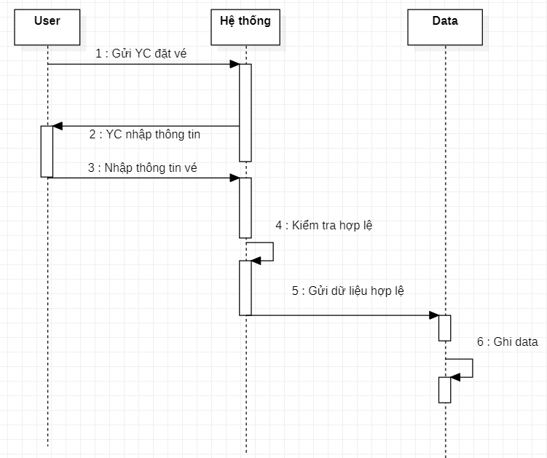

Hình 1. Sơ đồ tuần tự quy trình đặt vé

Sơ đồ bên trên là biểu diễn quá trình đặt vé của một người dùng (user).

* Bước 1: Người dùng gửi yêu cầu đặt vé.
* Bước 2: Hệ thống trả về yêu cầu nhập thông tin vé cho người dùng (yêu cầu chọn ngày xem, giờ, rạp và ghế).
* Bước 3: Hệ thống nhận lại thông tin vé đã được nhập từ người dùng và kiểm tra tính hợp lệ của vé (ngày giờ công chiếu, rạp, ghế có hợp lệ hay không).
* Bước 4: Hệ thống gửi những dữ liệu đã được kiểm tra và hợp lệ về cho cơ sở dữ liệu của trang web.
* Bước 5: Cơ sở dữ liệu ghi lại dữ liệu được truyền về từ hệ thống.

3.2.2 Quy trình đăng nhập người dùng/admin

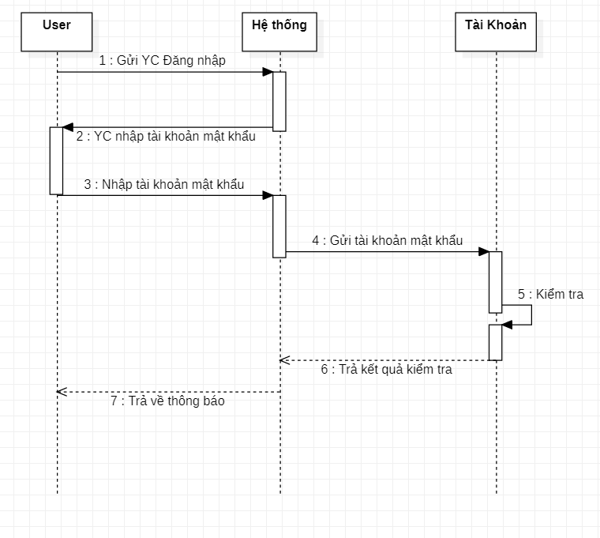

Hình 2. Sơ đồ tuần tự quy trình đăng nhập

Sơ đồ bên trên là sơ đồ biểu diễn lại quá trình đăng nhập một cách tuần tự của một user (người dùng) hoặc admin (quản lí trang web).

* Bước 1: Người dùng (user) hoặc quản lí (admin) gửi yêu cầu đăng nhập về hệ thống.
* Bước 2: Hệ thống sẽ trả về giao diện đăng nhập, yêu cầu người dùng hoặc quản lí nhập tài khoản và mật khẩu.
* Bước 3: Người dùng hoặc quản lí nhập tài khoản và mật khẩu và gửi cho hệ thống.
* Bước 4: Hệ thống sẽ ghi nhận thông tin đăng nhập.
* Bước 5: Hệ thống truy vấn đến cơ sở dữ liệu (database) để kiểm tra tính hợp lệ của thông tin đã nhận được và đồng thời kiểm tra xem đó là người dùng hay quản lí.
* Bước 6: Hệ thống nhận về thông báo hợp lệ hoặc không hợp lệ từ cơ sở dữ liệu.
* Bước 7: Hệ thống trả về thông báo cho người dùng: đăng nhập thành công hoặc thất bại. Nếu đăng nhập thành công, hệ thống đồng thời cũng sẽ hiển thị giao diện thích hợp với từng loại tài khoản, nếu tài khoản đăng nhập là người dùng thì sẽ trả về giao diện mặc định dành cho người dùng và ngược lại nếu là người quản lí trang web thì sẽ trả về giao diện mặc định dành cho người quản lí trang web.

3.2.3 Sơ đồ tuần tự quy trình nhập phim mới

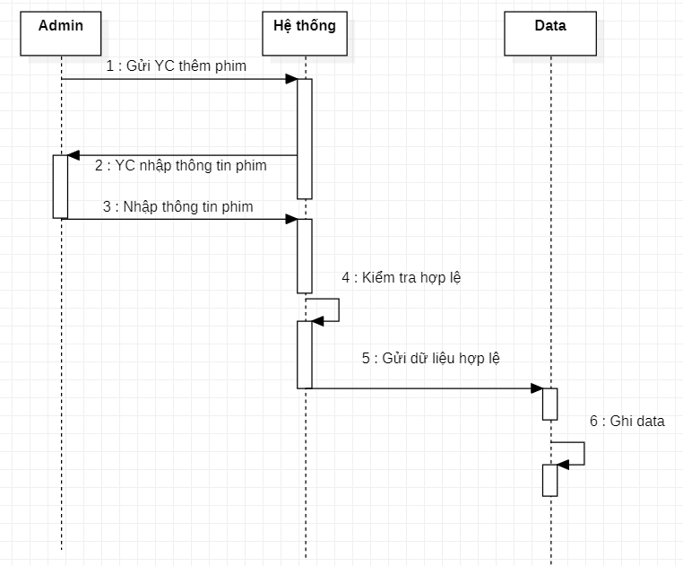

Hình 3. Sơ đồ tuần tự quy trình thêm phim mới vào trang web

Bên trên là sơ đồ tuần tự quy trình nhập phim mới vào cơ sở dữ liệu để hiển thị lên phía người dùng, gồm các bước như sau:

* Bước 1: User (trường hợp này là quản lí trang web) gửi yêu cầu nhập phim mới cho hệ thống thông qua giao diện của người quản lí.
* Bước 2: Hệ thống gửi trả lại yêu cầu nhập thông tin phim cho người quản lí trang web.
* Bước 3: Người quản lí trang web nhập thông tin phim (ngày chiếu, giá vé, đạo diễn, giờ chiếu….).
* Bước 4: Hệ thống kiểm tra tính hợp lệ của thông tin nhập vào (ngày giờ chiếu có trùng với ngày giờ chiếu của phim khác hay không, có trùng rạp với phim khác hay không).
* Bước 5: Sau khi kiểm tra, nếu dữ liệu hợp lệ thì hệ thống sẽ gửi dữ liệu đó về cơ sở dữ liệu.
* Bước 6: Cơ sở dữ liệu sẽ ghi lại thông tin phim mới vừa nhận được.

3.3 Use Case

3.3.1 Các tác nhân trong hệ thống

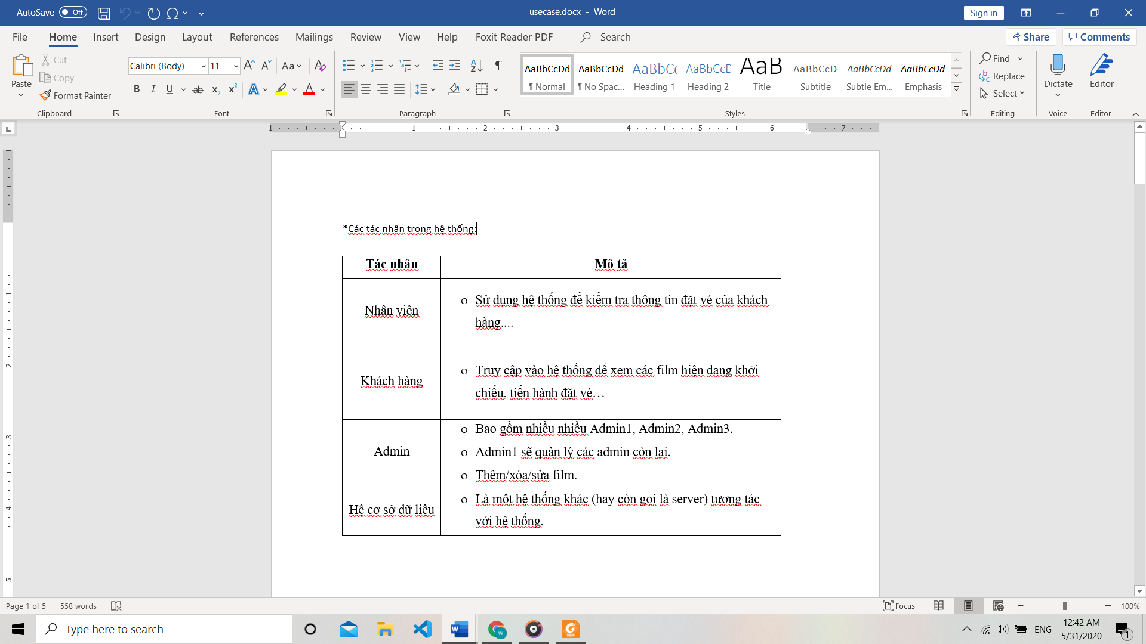

Hình 4. Các tác nhân trong hệ thống

3.3.2 Sơ đồ Usecase

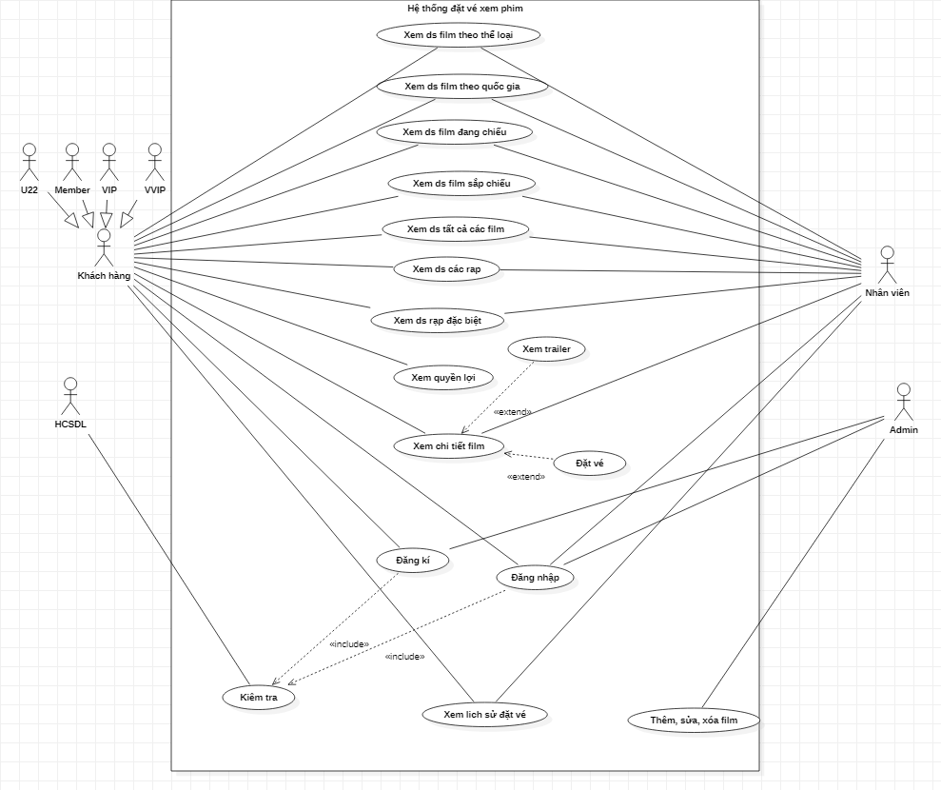

Hình 5. Sơ đồ usecase

Theo sơ đồ cho thấy:

* Các thành phần U22, member, VIP, VVIP được xem một cách tổng quát là khách hàng, có khả năng xem danh sách (ds) phim theo thể loại, theo quốc gia, danh sách phim đang chiếu, phim sắp chiếu, xem danh sách tất cả phim, danh sách các rạp, danh sách rạp đặc biệt, xem quyền lợi, xem chi tiết phim, đăng kí, đăng nhập, xem lịch sử đặt vé.
* HCSDL (hệ cơ sở dữ liệu, database) chỉ có một chức năng là kiểm tra, đó là các hoạt động như kiểm tra tính hợp lệ của thông tin phim nhập vào, kiểm tra thông tin tài khoản.
* Nhân viên có các chức năng tương tự như khách hàng nhưng không có chức năng đăng kí.
* Admin có các chức năng như đăng kí, đăng nhập, thêm, sửa, xóa phim.

3.3 Thiết kế và thực nghiệm

3.3.1 Thiết kế và thực nghiệm cơ sở dữ liệu

Từ phân tích chức năng trang web và sơ đồ usecase bên trên, dựa vào kết quả phân tích mà từ đó suy ra được các bảng bao gồm các cột cần thiết của một người dùng, một người quản lí, một bộ phim, một rạp….

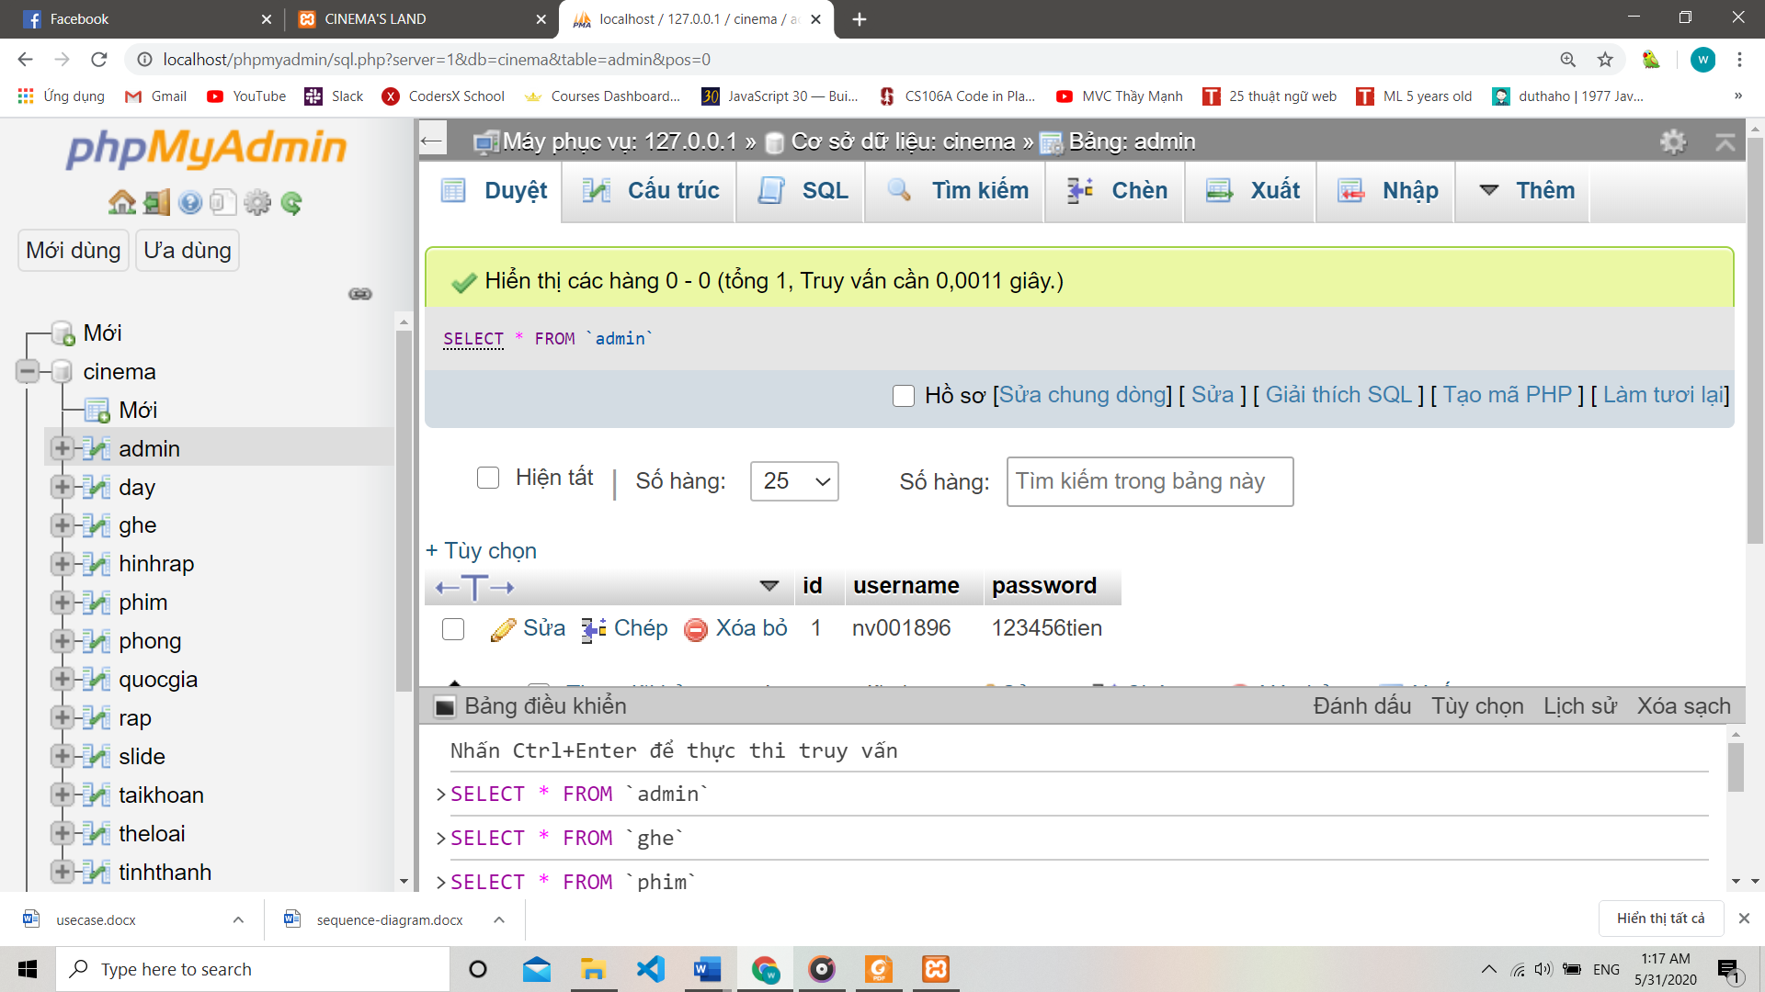

Hình 6. Ví dụ các cột của một tài khoản quản lí

Như ta dễ dàng thấy được ở hình 6, một tài khoản quản lí (admin) cần có username (tài khoản) và password (mật khẩu)

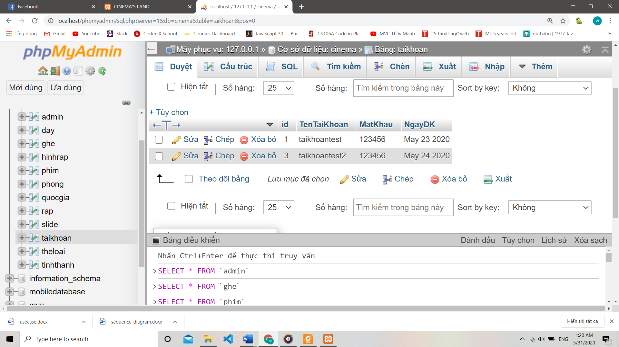

Hình 7. Ví dụ về các cột của một tài khoản người dùng

Hình 7 là ví dụ về các cột của một tài khoản người dùng, gồm các cột chính như TenTaiKhoan là tên tài khoản, MatKhau là mật khẩu và NgayDK là ngày đăng kí tài khoản.

Hình 8. Ví dụ các cột của một phim bất kì

Ở hình 8 biểu diễn các cột của một bộ phim như: MaPhim (mã phim), TenPhim (tên phim), MaTheLoai (mã thể loại), NgayCongChieu (ngày công chiếu), NgayKetThuc (ngày kết thúc), Picture (hình ảnh của phim), GiaVe (giá vé), MoTa (mô tả sơ lược của phim), Trailer (bản giới thiệu ngắn của phim), MaQuocGia (mã quốc gia), DaoDien (đạo diễn phim), DienVien (một số diễn viên chính của phim), ThoiLuong (thời lượng chiếu của phim, đơn vị: phút), Vote (bình chọn yêu thích phim).

3.3.2 Thiết kế và thực nghiệm giao diện người dùng

Dựa trên sự tìm hiểu, khả năng sáng tạo, thiết kế của các thành viên trong nhóm, chúng tôi đã cố gắng thiết kế một giao diện người dùng cơ bản, đảm bảo tính trực quan và dễ sử dụng, dễ thao tác cho người dùng.

Hình 9. Giao diện danh sách các phim

Hình 10. Giao diện chi tiết một phim

Hình 11. Giao diện đăng nhập người dùng

Hình 12. Danh sách các rạp

3.3.3 Thiết kế và thực nghiệm giao diện người quản lý

Hình 13. Giao diện đăng nhập của người quản lý

Hình 14. Giao diện mặc định ban đầu của người quản lý trang web

Hình 15. Giao diện thêm phim mới của người quản lí

CHƯƠNG 4 – TỔNG KẾT

4.1 Kết quả đạt được

Xét về tổng thể, nhóm đã tạo ra được một trang web tương tối hoàn chỉnh với các chức năng thêm, xóa, sửa ở phía người quản lý và các chức năng đăng kí, đăng nhập, mua vé, xem danh sách các phim ở phía người dùng.

Về phần giao diện, nhóm chúng tôi đã tạo được một giao diện web dễ sử dụng, dễ tiếp cận với mọi tầng lớp người dùng, dễ thao tác. Phần thiết kế nhóm tự đánh giá là hợp mắt, dễ nhìn, không gây khó chịu cho người dùng khi sử dụng.

Về phần cơ sở dữ liệu và vận hành bên dưới trang web, nhóm chúng tôi đã thiết kế được một cơ sở dữ liệu gần như đầy đủ cho một tài khoản, một phim, một rạp phim, một phòng chiếu, một ghế trong dãy. Cơ sở dữ liệu có các cột thể hiện được các phần cần thiết để dễ dàng kết hợp giữa các bảng dữ liệu với nhau.

4.2 Những mặt hạn chế

Mặc dù đảm bảo được các chức năng cơ bản nhưng bên cạnh đó, trang web vẫn còn thiếu một vài chức năng nâng cao như tìm kiếm phim theo tên riêng của phim, theo tên diễn viên, theo tên đạo diễn phim và đồng thời trang web cũng còn thiếu mục tin tức.

Theo như phần kết quả đạt được bên trên thì nhóm đã thiết kế được giao diện web dễ sử dụng nhưng còn chưa bắt mắt, chưa thật sự cuốn hút người dùng, đặc biệt là thanh điều hướng (navigationbar, navbar) và giao diện đăng nhập người dùng còn có phần sơ sài, đó là điều nhóm cần phải cải thiện.

4.3 Hướng phát triển trong tương lai

Như đã nói ở phần hạn chế, hướng phát triển của trang web trong thời gian sắp tới sẽ là cải thiện phần giao diện, làm cho trang web đẹp hơn, cải thiện phần giao diện đăng nhập. Bên cạnh đó cũng bổ sung thêm thanh tìm kiếm với các chức năng như: tìm kiếm theo tên diễn viên, theo tên đạo diễn và bổ sung thêm các mục trên thanh điều hướng.

Trang web cũng sẽ sớm được cập nhật thêm các phim mới đang chiếu và sắp chiếu để người dùng có thể kịp theo dõi các bộ phim bom tấn trên thế giới.

**TÀI LIỆU THAM KHẢO**

1. <https://vi.wikipedia.org/wiki/JavaScript>.
2. <https://vi.wikipedia.org/wiki/JQuery>.
3. <https://getbootstrap.com/>
4. <https://www.w3schools.com/>
5. <https://iviettech.vn/blog/543-ban-ve-use-case-use-case-diagram.html>
6. <https://iviettech.vn/viettech/1351-sequence-diagram-ban-ve-tuan-tu.html>